C/ MÚRCIA 42

-Oficina d’estrangers-

Com arribar-hi/ Cómo llegar/ How to get there:

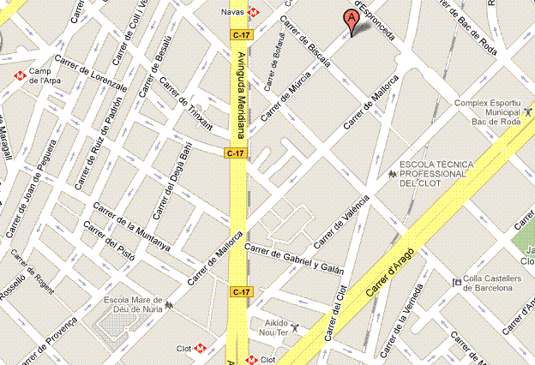

- En autobús / With bus:

33 | 34
35 | 43
44 | 62
71 | 192
B20

- En metro / With Underground:

L1 Navas o Clot
L2 Bac de Roda o Clot

- En tren / With train:

RENFE: Clot

